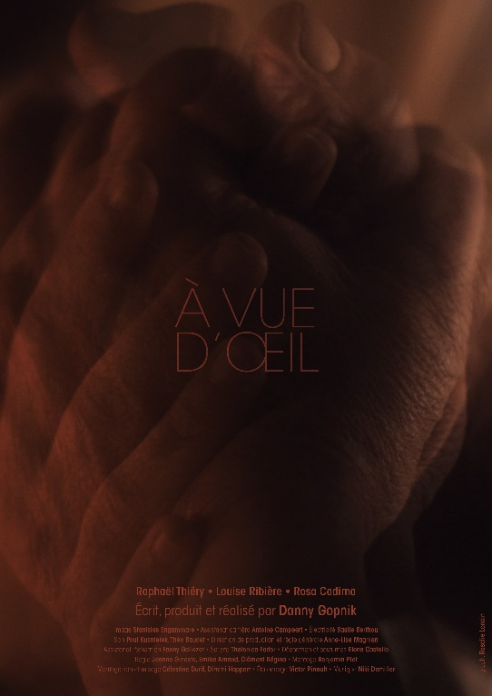

À vue d’œil
De Danny Gopnik
2026
Fiction / Drame
10’50
Autoproduction

Sélections en festivals
2026

- Paris Fringe Festival à Paris, France – du 9 au 13 septembre
- Jeonju International Short Film Festival à Jeonju, Corée du Sud – du 17 au 21 septembre

Projections annexes
2026
- Paris Courts Devant carte blanche - Mix!Cité Place Clichy à Paris, France – le 14 juin
- Projection - Courts métrages Raphaël Thierry à Anost, France – le 25 juillet

